В столице работает более 1800 газетных киосков
01.12.2017
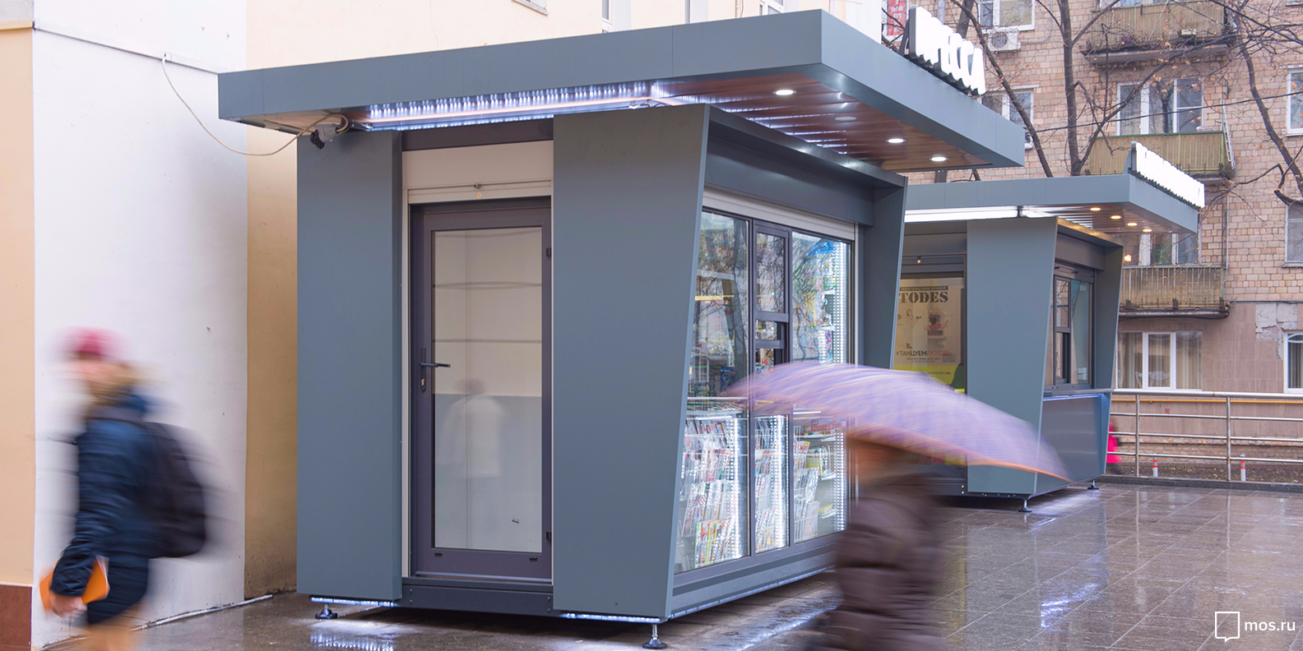
В столице становится больше газетных киосков. Если три года назад их было около 1450, то теперь насчитывается уже 1870 киосков. Об этом на XVII городском форуме печати заявила Юлия Казакова, заместитель главы Департамента средств массовой информации и рекламы.
Всего же город закупил 1918 киосков, а в следующем году планируется приобрести еще 177. Все они оснащены системами кондиционирования и отопления, благодаря которым улучшились условия работы продавцов.
В перспективе и новые форматы. В дополнение к существующим пресс-стендам, которые уже можно встретить на улицах города, появится их обновленная версия — объекты площадью три квадратных метра, которые будут работать от аккумулятора. Их планируется устанавливать в людных местах, в том числе там, где раньше были газетные киоски.
В следующем году на карте города может появиться 200 пресс-стендов нового образца. Здесь будут продавать не только газеты и журналы, но и книги, путеводители, карты и атласы. Прорабатывается вопрос и об установке павильонов прессы.
В XVII городском форуме печати участвовали представители московских и региональных предприятий, работающих в области распространения прессы и книжной продукции, руководители и специалисты издательских домов, общественных организаций, органов государственной власти в сфере средств массовой информации, консалтинговых компаний.

Адрес страницы: http://mosgorpechat.mos.ru/presscenter/news-of-the-department-for-media-and-advertising-of-moscow/detail/7010822.html
КП города Москвы «Мосгорпечать»

